BẢNG BÁO GIÁ
Ngày: 01 / 01 / 2020
Số: N18011074 /DLHCM/01

Kính gửi: QUÝ KHÁCH HÀNG

Công Ty TNHH Thương Mại Dịch Vụ Kỹ Thuật Việt Nguyễn xin trân trọng gởi đến Quý khách hàng bảng báo giá các thiết bị như sau:
STT | Mã/  Code | TÊN THIẾT BỊ  / ĐẶC TÍNH KỸ THUẬT | SL | ĐVT | ĐƠN GIÁ  (VNĐ) | THÀNH TIỀN  (VNĐ)
1 | DS14000 (code: 10000201) | Máy đo độ hòa tan 14 vị trí  Model: DS14000 (code: 10000201)  Hãng sản xuất: LABINDIA - Ấn Độ  Xuất xứ: Ấn Độ  - Tính năng kỹ thuật:  - Máy đo độ hòa tan 12 + 2 vị trí (6+1 và 6+1), với bộ vi điều khiển, vận hành đơn giản, thân thiện, Phù hợp với tiêu chuẩn dược USP, IP, EP.  - Bàn phím với ký tự chữ - số Alphabet, phím với vật liệu polyester mềm chống vô nước.  - Phần mềm tương tác trong chế độ dialogue cho dễ vận hành với chức năng bảo vệ bằng mật khẩu, tránh những đăng nhập không hợp lệ. Bảo vệ đa cấp bằng mật khẩu (cho 10 người dùng).  - Phù hợp tiêu chuẩn GLP:  - Tích hợp đồng hồ thời gian thực RTC cho hiển thị và in dữ liệu có ngày thời gian thực.  - Nhập chữ số cho tên mẫu, số mẫu, và số nhận danh cho thẩm định.  - Tự động tăng số “ SỐ CHẠY (RUN NUMBER)” hàng ngày và nhà máy nhập “TÊN KHÁCH HÀNG (CUSTOMER NAME)” với số Serial của thiết bị trong báo cáo kết quả in ra.  - Bộ nhớ lưu trữ 15 phương pháp cài đặt sẵn.  - Phần mềm đánh giá Tốc độ RPM/ Nhiệt độ/ Thể tích mẫu/ Thể tích mẫu bổ sung.  - Kiểm soát nhiệt độ độc lập mỗi cốc đo với đầu dò bên ngoài có tính năng cảm biến nhiệt độ RTD Pt100.  - Nắp cho bay hơi thấp: nắp với kết cấu hình nón giúp hồi lưu mẫu bay hơi, làm giảm lượng mẫu mất khi chạy trong thời gian dài.  - Dễ dàng thay và khóa cốc đo, hệ thống Easealign cho phép cốc đo dễ dàng trượt vào vị trí (Khóa Bionet). Sau khi đặt, cốc sẽ không bị float ngay cả khi trống không.  Tích hợp chức năng định tâm lại nắp, không gỡ bỏ hoặc định vị thủ công. Cho phép định vị cánh khuấy/ giỏ một cách tự động và chính xác mà không cần dụng cụ đặc biệt nào theo như yêu cầu dược điển.  Vòi nước nằm phía trước cho dễ dàng làm sạch bể nước.  - Dễ vận hành:  - Thiết bị RUN có thể bắt đầu dựa trên các thông số chạy của lần trước đó.  - Công cụ để xem các thông số cài đặt trong quá trình RUN.  - Tiếp tục phân tích độ hòa tan khi điện bị ngắt gián đoạn ngắn (đặc biệt hữu dụng trong phân tích thời gian dài cho những viên thuốc phóng thích chậm).  - Báo cáo có thể thu được ngay cả khi cài đặt lại/ Tắt nguồn/ hoặc lỗi nguồn.  - Báo động và chỉ dẫn:  - Chỉ dẫn âm thanh cho trạng thái sẵn sàng của thiết bị.  - Âm thanh cảnh báo mực nước thấp với chỉ dẫn an toàn hiển thị trên màn hình.  - Bảo vệ an toàn quá nhiệt cho bể.  - Âm thanh báo thức: đặc điểm đặc trưng này là tự động bật bộ gia nhiệt tại thời gian được xác định trước.  - Chỉ dẫn lỗi giúp người dùng theo dõi các vấn đề.  - DS14000 đáp ứng hết các yêu cầu liên quan đến thẩm đinh, đánh giá chất lượng và hiệu chuẩn.  - Có thể kết nối với PC để truyền tải dữ liệu.  - Báo cáo:  - Lựa chọn định dạng báo cáo phù hợp GLP  - Báo cáo ghi số lần CHẠY (RUN No.), các thông số cài đặt và thông số thực trong quá trình hòa tan.  - Báo cáo các thông số chương trình của 15 phương pháp, với in ra số chương trình trống.  - In ra hoặc thẩm định mỗi nhiệt độ cốc và tốc độ giỏ/ cánh khuấy mỗi khoảng thời gian lấy mẫu.  - Báo cáo thẩm định Nhiệt độ/ Tốc độ RPM/ Thể tích mẫu/ Thể tích thêm vào.  - Thông số kỹ thuật:  - Bộ điều khiển vi xử lý  - Màn hình hiển thị LCD nền sáng với 40 ký tự x 2 hàng.  - Bàn phím với ký tự số Alphabet, phím với polyester mềm chống vô nước  - Lưu trữ tối đa 15 quy trình với các thông số  - Lưu trữ dữ liệu với bộ nhớ khả biến (Non-Volatile memory)  - Bể nước: thể tích 29 lít, tích hợp đầu dò cảm biến xác định mực nước; phía trước có vòi cho dễ dàng vệ sinh bể  - Tuần hoàn nước với bơm chìm  - Dải nhiệt độ: 30⁰C ÷ 40⁰C  - Độ phân giải nhiệt độ: 0.1⁰C  - Độ chính xác nhiệt độ điều khiển: ±0.1⁰C  - Cảm biến nhiệt: Pt-100 (RTD)  - Tốc độ trục quay: có thể thay đổi 20 ÷ 220 rpm  - Độ chính xác tốc độ trục quay: ±1%  - Cốc hòa tan: loại cốc Thủy tinh hoặc/ và cốc Polycarbonate tùy theo yêu cầu USP/ BP/ IP  - Thời gian lấy mẫu: cố định hoặc theo chương trình (với khoảng thời gian khác nhau).  - Khoảng thời gian lấy mẫu: với bước là 01 phút; số khoảng tối đa: 30  - Khoảng thời gian số lượng tối đa: 30  - Thời gian hòa tan: 1 phút đến 720 giờ  - Định dạng báo cáo:  - Phù hợp định dạng GLP và quy định dược điển  - Báo cáo tham số chương trình  - Với phần mềm đánh giá tùy chọn thêm (option):  Đánh giá tham số Prog.  Đánh giá báo cáo  Hồ sơ hòa tan  - Cổng ra:  - Máy in: phù hợp các loại máy in deskjet, tiêm và máy in nhiệt  - Cổng RS232C: Cho kết nối PC  - Nguồn điện & Công suất tiêu thụ: 230 V AC ± 10%, 50 Hz, 1100 Watts  - Môi trường vận hành: nhiệt độ phòng đến 40⁰C/ độ ẩm: 5 ÷ 90% không đọng sương.  - Kích thước: 115x60x70.5cms (W x D x H)  - Khối lượng: khoảng 120 kg  - Cung cấp bao gồm:  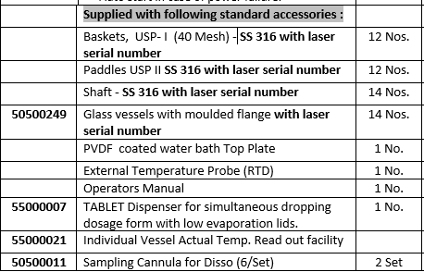  - Máy chính  - 12x Giỏ 40 mesh, đạt tiêu chuẩn USP- I, thép không rỉ 316; có khắc số serial bằng lazer  - 12x Cánh khuấy, đạt tiêu chuẩn USP- II, thép không rỉ 316; có khắc số serial bằng lazer  - 14x Trục khuấy, thép không rỉ 316; có khắc số serial bằng lazer  - 14x Cốc thủy tinh khuôn đúc, mặt bích; có khắc số serial bằng lazer  - 01x Tấm bề mặt bể với lớp phủ PVDF phía trên  - 01x Đầu dò bên ngoài cảm biến nhiệt độ (RTD)  - 01x Tài liệu hướng dẫn sử dụng tiếng Anh + tiếng Việt | 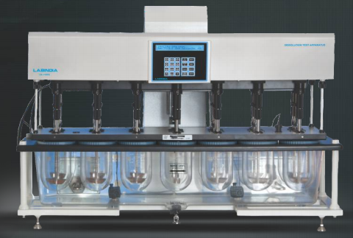  01 | Bộ
 |  | Bộ nạp đinh lượng viên thuốc đồng thời (TABLET Dispenser for simultaneous dropping dosage form with low evaporation lids)  Code: 55000007  - Bộ phân phối viên thuốc cho phép hạ giảm đồng thời với một định lượng thuốc với nắp chống bay hơi thấp, tránh sai lệch về thời gian, kết quả giảm thiểu sai lệch. | 01 | Bộ | Bao gồm | Bao gồm
 |  | Bộ Sampling Cannula (Set of 6) bộ lấy mẫu bằng tay  Code: 55000011 | 02 | Bộ | Bao gồm | Bao gồm
 |  | Thực hiện IQ/ OQ |  |  | Bao gồm | Bao gồm
 |  | PHỤ KIỆN/ VẬT TƯ:
 |  | Bộ dụng cụ thẩm định VALIDATION KIT  - 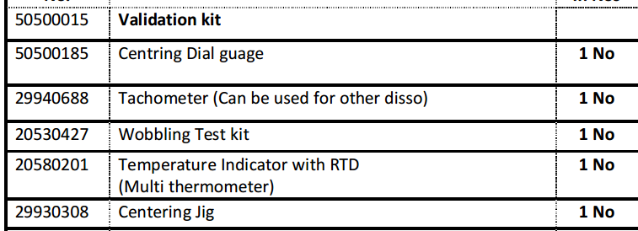Dùng để hiệu chuẩn kiểm tra lại máy sau khoảng 6 tháng; đánh giá độ đồng trục, tốc độ, độ sâu của cốc, khoảng cách giữa trục khuấy và cốc có đạt hay không…  - Bộ validation kit bao gồm các dụng cụ sau :  - 01x Cetring dial gauge thước đo độ đồng trục  - Tachometer dụng cụ đo tốc độ vòng  - Wobbling Test kit dụng cụ đo độ rung  - Temperature Indicator with RTD (Multi thermometer) nhiệt kế để kiểm tra lại nhiệt độ thực của bể  - Centering Jig thước đo khoảng cách từ trục đến cốc | 01 |  | 10%
 |  | Prednisone lọ 30 viên đạt USP  Prednisone tablets  United States Pharmacopeia (USP) Reference Standard  Code: 1559505 | 01 | Lọ
 |  | Prednisone 250mg  United States Pharmacopeia (USP) Reference Standard  Code: 1559006 | 01 | Lọ
 |  | Cốc nâu màu hổ phách loại 1 lít Amber Colour Glass Bowl for Disso (8/Set) (Disso 14000)  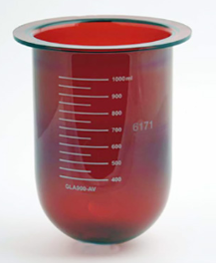  - Thể tích: 1 lít  - 08 cái/ bộ | 01 | Bộ | 10%
 |  | Các phụ kiện dự phòng:
 |  | Cốc thủy tinh MOULDED BOWL FLANGE ASSEMBLY WITH CLEAR GLASS BOWL (SET OF 8)  Code: 50500249  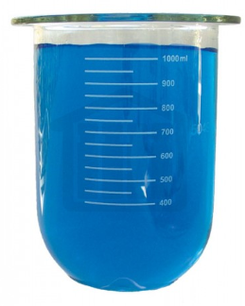  - Thể tích: 1 lít  - 08 cái/ bộ | 01 | Bộ
 |  | DS18B20 Sensor Probe 210 mm  Code: 22241101 | 01 | Cái
 |  | SINKERS 10MM-(6/SET)SPRING SINKER WITH PUNCHED GUIDE PLATE (TWO COMPONENTS) DESIGN  Code: 20530310 | 01 | Bộ
 |  | SINKERS 12MM-(6/SET)HELICAL SINKER WITH LID (SINGLE COMPONENT) DESIGN.  Code: 20530311 | 01 | Bộ
 |  | SINKERS 8MM - (6/SET)SPRING SINKER WITH PUNCHED GUIDE PLATE (TWO COMPONENTS) DESIGN.  Code: 20530312 | 01 | Bộ
 |  | 10/15 MICRON FILTER-NEW (PACK OF 100)  Code: 20530455 | 01 | Gói
 |  | Các phụ kiện khác:
 |  | 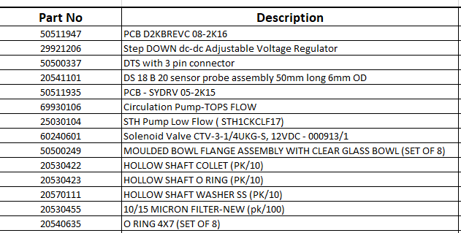
3 | DS-14000 Syringe pump | Máy đo độ hòa tan 14 vị trí + bộ lấy mẫu tự động + bơm Syringe  Model: DS-14000 Syringe pump  Hãng sản xuất: LABINDIA - Ấn Độ  Xuất xứ: Ấn Độ  - Tính năng kỹ thuật:  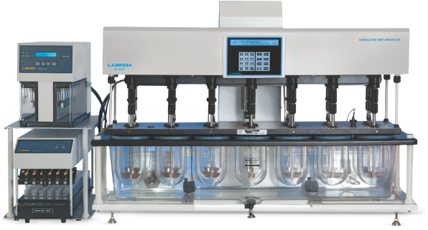  - Máy đo độ hòa tan 12 + 2 vị trí (6+1 và 6+1), với bộ vi điều khiển, vận hành đơn giản, thân thiện, Phù hợp với tiêu chuẩn dược USP, IP, EP.  - Bàn phím với ký tự chữ - số Alphabet, phím với vật liệu polyester mềm chống vô nước.  - Phần mềm tương tác trong chế độ dialogue cho dễ vận hành với chức năng bảo vệ bằng mật khẩu, tránh những đăng nhập không hợp lệ. Bảo vệ đa cấp bằng mật khẩu (cho 10 người dùng).  - Phù hợp tiêu chuẩn GLP:  - Tích hợp đồng hồ thời gian thực RTC cho hiển thị và in dữ liệu có ngày thời gian thực.  - Nhập chữ số cho tên mẫu, số mẫu, và số nhận danh cho thẩm định.  - Tự động tăng số “ SỐ CHẠY (RUN NUMBER)” hàng ngày và nhà máy nhập “TÊN KHÁCH HÀNG (CUSTOMER NAME)” với số Serial của thiết bị trong báo cáo kết quả in ra.  - Bộ nhớ lưu trữ 15 phương pháp cài đặt sẵn.  - Phần mềm đánh giá Tốc độ RPM/ Nhiệt độ/ Thể tích mẫu/ Thể tích mẫu bổ sung.  - Kiểm soát nhiệt độ độc lập mỗi cốc đo với đầu dò bên ngoài có tính năng cảm biến nhiệt độ RTD Pt100.  - Nắp cho bay hơi thấp: nắp với kết cấu hình nón giúp hồi lưu mẫu bay hơi, làm giảm lượng mẫu mất khi chạy trong thời gian dài.  - Dễ dàng thay và khóa cốc đo, hệ thống Easealign cho phép cốc đo dễ dàng trượt vào vị trí (Khóa Bionet). Sau khi đặt, cốc sẽ không bị float ngay cả khi trống không.  Tích hợp chức năng định tâm lại nắp, không gỡ bỏ hoặc định vị thủ công. Cho phép định vị cánh khuấy/ giỏ một cách tự động và chính xác mà không cần dụng cụ đặc biệt nào theo như yêu cầu dược điển.  Vòi nước nằm phía trước cho dễ dàng làm sạch bể nước.  - Dễ vận hành:  - Thiết bị RUN có thể bắt đầu dựa trên các thông số chạy của lần trước đó.  - Công cụ để xem các thông số cài đặt trong quá trình RUN.  - Tiếp tục phân tích độ hòa tan khi điện bị ngắt gián đoạn ngắn (đặc biệt hữu dụng trong phân tích thời gian dài cho những viên thuốc phóng thích chậm).  - Báo cáo có thể thu được ngay cả khi cài đặt lại/ Tắt nguồn/ hoặc lỗi nguồn.  - Báo động và chỉ dẫn:  - Chỉ dẫn âm thanh cho trạng thái sẵn sàng của thiết bị.  - Âm thanh cảnh báo mực nước thấp với chỉ dẫn an toàn hiển thị trên màn hình.  - Bảo vệ an toàn quá nhiệt cho bể.  - Âm thanh báo thức: đặc điểm đặc trưng này là tự động bật bộ gia nhiệt tại thời gian được xác định trước.  - Chỉ dẫn lỗi giúp người dùng theo dõi các vấn đề.  - DS14000 đáp ứng hết các yêu cầu liên quan đến thẩm đinh, đánh giá chất lượng và hiệu chuẩn.  - Có thể kết nối với PC để truyền tải dữ liệu.  - Báo cáo:  - Lựa chọn định dạng báo cáo phù hợp GLP  - Báo cáo ghi số lần CHẠY (RUN No.), các thông số cài đặt và thông số thực trong quá trình hòa tan.  - Báo cáo các thông số chương trình của 15 phương pháp, với in ra số chương trình trống.  - In ra hoặc thẩm định mỗi nhiệt độ cốc và tốc độ giỏ/ cánh khuấy mỗi khoảng thời gian lấy mẫu.  - Báo cáo thẩm định Nhiệt độ/ Tốc độ RPM/ Thể tích mẫu/ Thể tích thêm vào.  - Thông số kỹ thuật:  Máy chính:  - Bộ điều khiển vi xử lý  - Màn hình hiển thị LCD nền sáng với 40 ký tự x 2 hàng.  - Bàn phím với ký tự số Alphabet, phím với polyester mềm chống vô nước  - Lưu trữ tối đa 15 quy trình với các thông số  - Lưu trữ dữ liệu với bộ nhớ khả biến (Non-Volatile memory)  - Bể nước: thể tích 29 lít, tích hợp đầu dò cảm biến xác định mực nước; phía trước có vòi cho dễ dàng vệ sinh bể  - Tuần hoàn nước với bơm chìm  - Dải nhiệt độ: 30⁰C ÷ 40⁰C  - Độ phân giải nhiệt độ: 0.1⁰C  - Độ chính xác nhiệt độ điều khiển: ±0.1⁰C  - Cảm biến nhiệt: Pt-100 (RTD)  - Tốc độ trục quay: có thể thay đổi 20 ÷ 220 rpm  - Độ chính xác tốc độ trục quay: ±1%  - Cốc hòa tan: loại cốc Thủy tinh hoặc/ và cốc Polycarbonate tùy theo yêu cầu USP/ BP/ IP  - Thời gian lấy mẫu: cố định hoặc theo chương trình (với khoảng thời gian khác nhau).  - Khoảng thời gian lấy mẫu: với bước là 01 phút; số khoảng tối đa: 30  - Khoảng thời gian số lượng tối đa: 30  - Thời gian hòa tan: 1 phút đến 720 giờ  - Định dạng báo cáo:  - Phù hợp định dạng GLP và quy định dược điển  - Báo cáo tham số chương trình  - Với phần mềm đánh giá tùy chọn thêm (option):  Đánh giá tham số Prog.  Đánh giá báo cáo  Hồ sơ hòa tan  - Cổng ra:  - Máy in: phù hợp các loại máy in deskjet, tiêm và máy in nhiệt  - Cổng RS232C: Cho kết nối PC  - Nguồn điện & Công suất tiêu thụ: 230 V AC ± 10%, 50 Hz, 1100 Watts  - Môi trường vận hành: nhiệt độ phòng đến 40⁰C/ độ ẩm: 5 ÷ 90% không đọng sương.  - Kích thước: 115x60x70.5cms (W x D x H)  - Khối lượng: khoảng 120 kg  Bộ syringe + bộ lấy mẫu tự động bao gồm:  - Bơm tiêm - hệ thống lấy mẫu tự động cho 12 kênh - tiêu chuẩn.  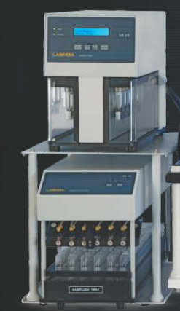  - Lấy mẫu chính xác ± 0,1 ml, cho ống tiêm 10mL.  - Dung tích lấy mẫu 10 ml. Dung lượng lấy mẫu cao hơn cũng có sẵn với tùy chọn,  - Van 4 chiều với vật liệu Teflon trơ về hóa học.  - Ống chuyển bằng vật liệu Teflon cho tất cả các đường dẫn chất lỏng.  - Chế độ hoạt động: lấy mẫu, bổ sung & pha loãng.  - Hiệu chuẩn và xác nhận dễ dàng với phương pháp tích hợp.  - Thiết kế tiết kiệm không gian nhỏ gọn đặt trên bộ thu mẫu.  - Tất cả ống tiêm & Van hoạt động đồng bộ.  - Dễ bảo trì bơm và bảo trì ống tiêm.  - Tùy chọn - Trình thu thập mẫu cho thể tích cao hơn lên tới 25mL với lọ đặc biệt có sẵn.  - Nguồn điện - 110vac hoặc 220v (60 / 50Hz) | 01 | Bộ
 |  | - Cung cấp bao gồm:
 |  | Hệ thống máy chính DS14000:  - Máy đo độ hoà tan 14 vị trí, model: DS-14000  - 01 bộ lấy mẫu tự động 12 vị trí  - 12 Giỏ 40 mesh, đạt tiêu chuẩn USP- I, thép không rỉ 316; có khắc số serial bằng lazer  - 12 Cánh khuấy, đạt tiêu chuẩn USP- II, thép không rỉ 316; có khắc số serial bằng lazer  - 14 Trục khuấy, thép không rỉ 316; có khắc số serial bằng lazer  - 14 Cốc thủy tinh khuôn đúc, mặt bích; có khắc số serial bằng lazer  - 01 Tấm bề mặt bể với lớp phủ PVDF phía trên  - 01 Đầu dò bên ngoài cảm biến nhiệt độ  - 01 Tài liệu hướng dẫn sử dụng tiếng Anh + tiếng Việt. | 01 | Bộ | Bao gồm | Bao gồm
 |  | - Bộ nạp đinh lượng viên thuốc đồng thời (TABLET Dispenser for simultaneous dropping dosage form with low evaporation lids); code: 55000007  - Bộ phân phối viên thuốc cho phép hạ giảm đồng thời với một định lượng thuốc với nắp chống bay hơi thấp, tránh sai lệch về thời gian, kết quả giảm thiểu sai lệch. | 01 |  | Bao gồm | Bao gồm
 |  | - Bộ Sampling Cannula (Set of 6) bộ lấy mẫu bằng tay; code: 55000011 | 02 |  | Bao gồm | Bao gồm
 |  | Bộ syringe + bộ lấy mẫu tự động: |  |  | Bao gồm | Bao gồm
 |  | - Teflon carrier tubing (set of 12) | 01
 |  | - Intelligent Motorised Sampling Manifold (As per USP requirements); code: 50500022 | 01 |  | Bao gồm | Bao gồm
 |  | - 144 position sample tray (12 x 2 x 6) for 15 ml test tube with Rinsing; code: 50500096 | 01 |  | Bao gồm | Bao gồm
 |  | - 10 Micron filters(6/pk); code: 20530455 | 01 gói |  | Bao gồm | Bao gồm
 |  | - Individual Vessel Actual Temp. Readout Facility; code: 55000021 | 01 |  | Bao gồm | Bao gồm
 |  | - Validation Software (to validate RPM temperature, sampling & replenishment volume); code: 20541801 | 01 |  | Bao gồm | Bao gồm
 |  | - Cleaning function with waste tray, beakers; code: 29941814 | 01 |  | Bao gồm | Bao gồm
 |  | Thực hiện hồ sơ IQ/OQ | 01 |  | Bao gồm | Bao gồm

ĐIỀU KIỆN THƯƠNG MẠI:
- Giá trên đã tính các khoản thuế và chi phí như: thuế nhập khẩu, vận chuyển, bảo hành chuyển hàng đến Bên Mua (Tp. Hồ Chí Minh hoặc Tp. Hà Nội);
2. Quy cách hàng hóa: Thiết bị mới 100% , nguyên đai, nguyên kiện
3. Thời gian bảo hành:
- Thiết bị mới 100%, được bảo hành 12 tháng máy chính theo tiêu chuẩn của nhà sản xuất.
- Điện cực máy để bàn + cầm tay bảo hành 6 tháng theo tiêu chuẩn của nhà sản xuất.
- Điện cực bút đo bảo hành 3 tháng theo tiêu chuẩn của nhà sản xuất.
- Chế độ bảo hành không áp dụng đối với những lỗi do người sử dụng gây ra, phụ kiện, đồ thuỷ tinh, vật tư tiêu hao…
4. Thời gian giao hàng: Tùy thuộc thời điểm đặt hàng:
- Đặt hàng: 08 – 10 tuần kể từ khi hợp đồng/ đơn hàng có hiệu lực;
5. Địa điểm giao hàng: PTN Chủ đầu tư
6. Thanh toán:
- Thanh toán: 50% sau khi ký hợp đồng – 50% còn lại sau khi bàn giao/ nghiệm thu thanh lý và xuất hóa đơn tài chính;
- Thanh toán bằng tiền mặt hoặc chuyển khoản bằng tiền đồng Việt Nam theo tỷ giá bán ra của Ngân hàng Ngoại Thương Việt Nam tại từng thời điểm thanh toán.
- Số tài khoản thụ hưởng: 041 0101 0022 700
Tại: Ngân hàng TMCP Hàng hải (Maritime Bank) chi nhánh TP. Hồ Chí Minh
Đơn vị thụ hưởng: Công ty TNHH Thương Mại Dịch Vụ Kỹ Thuật Việt Nguyễn
MST: 0 3 1 1 1 4 6 2 3 3 5
7. Thời hạn báo giá: Phiếu báo giá có giá trị trong vòng 30 ngày kể từ ngày ghi trên;

Rất mong được sự xem xét và ủng hộ của Quý khách hàng!
Mọi thông tin xin liên hệ:  - Nguyễn Hoàng Long (Mr.)  - H/p: 0932 664422  - Tel: (028). 66 570570  - Fax: (028). 35 951053  - Mail: sales@vietnguyenstore.com  longvietnguyenco@gmail.com | KHÁCH HÀNG XÁC NHẬN ĐẶT HÀNG  (Ký tên, đóng dấu)

